Школьный проект « Память потомков жива»
Памятник Героям Великой Отечественной войны
(1941-1945г.)
И проект Парта Героя
Год установки 2018.
Герой Советского Союза
Калараш Дмитрий Леонтьевич
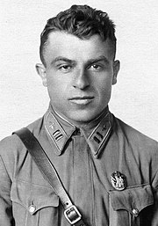
(1911 -1942)
Штурман 236-й истребительной авиационной дивизии ( 5-я воздушная армия), Закавказский фронт, подполковник.
Звание героя Советского Союза Дмитрию Леонтьевичу Каларашу присвоено 13 декабря 1942 года за 242 боевых вылета , 11 лично и 6 в группе сбитых самолетов противника. Погиб в воздушном бою , защищая Лазаревское взморье в 1942 году.
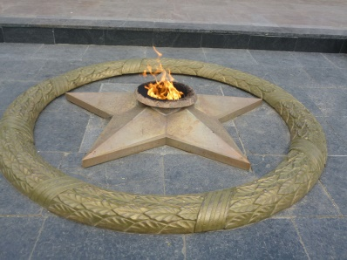

Герой Советского Союза
Кириченко Александр Поликарпович
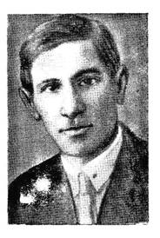
(1892 -1942)
Заместитель командира по политической части 3-й стрелковой роты 256-го Краснознаменного гвардейского стрелкового полка 30-й Иркутской дивизии. Погиб в районе села Фанагорийского , помогая своей роте выбраться из кольца окружения , закрыв собой вражеский пулемет.

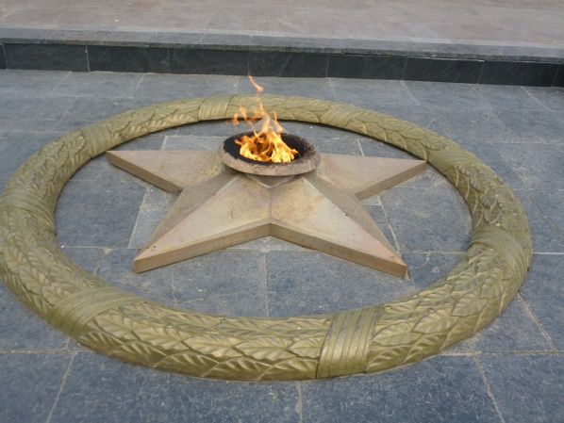

Герой Советского Союза
Бондаренко Михаил Георгиевич
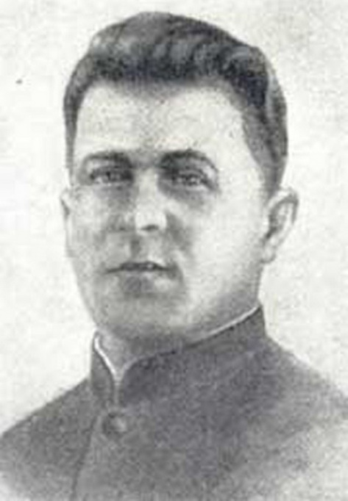
(1912-1943)
Капитан- лейтенант , командовал 9-м дивизионом катеров – тральщиков Охраны водного района главной базы Черноморского флота СССР. Был атакован торпедными катерами противника. Погиб вместе с экипажем ,продолжая бороться до самого конца.

-

